THE SHARING ECONOMY
Le numérique n'en finit pas de bouleverser l'économie et la société. On le dit souvent, le modèle du salariat, hérité des précédentes révolutions industrielles et des luttes sociales du XXe siècle est en profonde mutation sous l'effet de la révolution numérique.

En anglais le mot gig signifie le concert. Car on a souvent payé les musiciens d'une soirée à la tâche et une fois le bal terminé. Les Canadiens parle de « jobines » comme petits job ou petits boulots sous-payés. La gig economy recouvre donc une réalité économique dans laquelle de multiples travailleurs indépendants et sous-traitants sont payés à la tâche et non au mois avec un employeur unique.
Mais cette économie va bien au-delà de ce mode de contractualisation. Il préfigure une sorte de concert mondial composé de centaines de millions de musiciens, provenant des quatre coins du monde, mis en concurrence sur de gigantesques plateformes numériques, essayant de produire une musique harmonieuse au moindre coût. Force est de constater qu'aujourd'hui c'est encore la cacophonie.
Jean Pouly (La Tribune)

Such “collaborative consumption” is a good thing for several reasons. Owners make money from underused assets. Airbnb says hosts in San Francisco who rent out their homes do so for an average of 58 nights a year, making $9,300. Car owners who rent their vehicles to others using RelayRides make an average of $250 a month; some make more than $1,000. Renters, meanwhile, pay less than they would if they bought the item themselves, or turned to a traditional provider such as a hotel or car-hire firm. (It is not surprising that many sharing firms got going during the financial crisis.) And there are environmental benefits, too: renting a car when you need it, rather than owning one, means fewer cars are required and fewer resources must be devoted to making them.
For sociable souls, meeting new people by staying in their homes is part of the charm. Curmudgeons who imagine that every renter is Norman Bates can still stay at conventional hotels. For others, the web fosters trust. As well as the background checks carried out by platform owners ( The Economist)

WORDS

Peer to peer
Barter (troc)
Uberization
To rent
Online transactions
platform
collaborative lifestyle

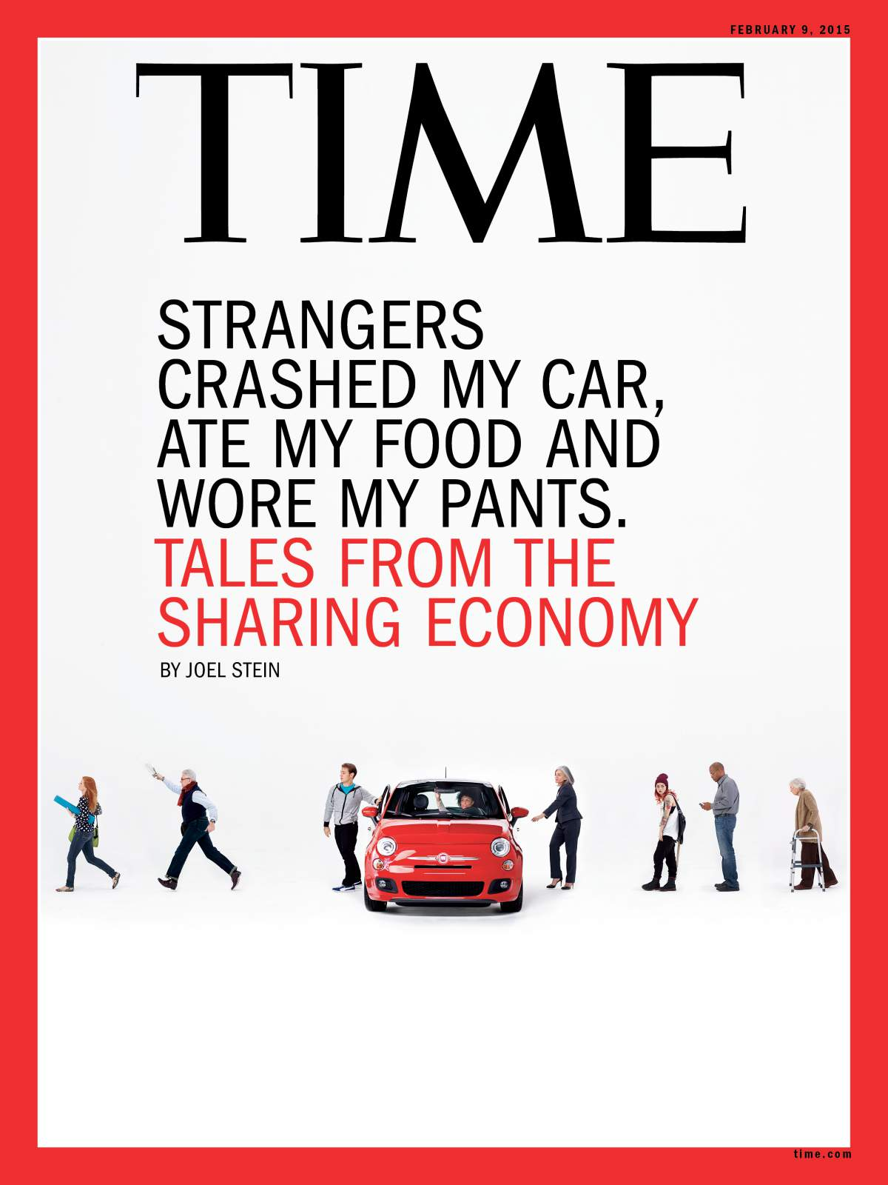
https://www.theguardian.com/business/2017/oct/17/sometimes-you-dont-feel-human-how-the-gig-economy-chews-up-and-spits-out-millennials
https://www.forbes.com/sites/kimberlywhitler/2016/01/17/a-new-business-trend-shifting-from-a-service-model-to-a-subscription-based-model/
http://blog.lefigaro.fr/share-qui-peut/2015/12/apres-le-green-washing-voici-venu-le-share-washing.html

